机器学习算法的学习

**无监督学习**

现实生活中常常会有这样的问题：缺乏足够的[先验知识](https://baike.baidu.com/item/%E5%85%88%E9%AA%8C%E7%9F%A5%E8%AF%86" \t "https://baike.baidu.com/item/%E6%97%A0%E7%9B%91%E7%9D%A3%E5%AD%A6%E4%B9%A0/_blank)，因此难以人工标注类别或进行人工类别标注的成本太高。很自然地，我们希望计算机能代我们完成这些工作，或至少提供一些帮助。根据类别未知(没有被标记)的训练样本解决模式识别中的各种问题，称之为无监督学习。

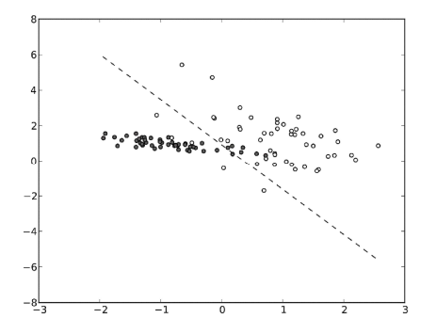

无监督学习示意图

**监督学习**

监督学习是从标记的训练数据来推断一个功能的机器学习任务。训练数据包括一套训练示例。在监督学习中，每个实例都是由一个输入对象（通常为矢量）和一个期望的输出值（也称为监督信号）组成。监督学习算法是分析该训练数据，并产生一个推断的功能，其可以用于映射出新的实例。一个最佳的方案将允许该算法来正确地决定那些看不见的实例的类标签。这就要求学习算法是在一种“合理”的方式从一种从训练数据到看不见的情况下形成。

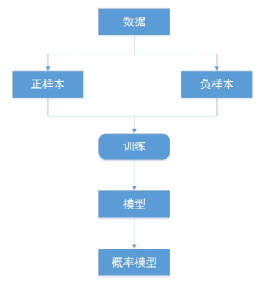

监督式学习流程图

**人工神经网络**

人工神经网络（Artificial Neural Network，即ANN ），是20世纪80 年代以来人工智能领域兴起的研究热点。它从信息处理角度对人脑神经元网络进行抽象， 建立某种简单模型，按不同的连接方式组成不同的网络。在工程与学术界也常直接简称为神经网络或类神经网络。神经网络是一种运算模型，由大量的节点（或称神经元）之间相互联接构成。每个节点代表一种特定的输出函数，称为激励函数（activation function）。每两个节点间的连接都代表一个对于通过该连接信号的加权值，称之为权重，这相当于人工神经网络的记忆。网络的输出则依网络的连接方式，权重值和激励函数的不同而不同。而网络自身通常都是对自然界某种算法或者函数的逼近，也可能是对一种逻辑策略的表达。

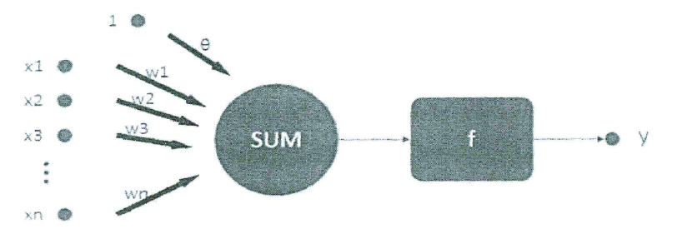

人工神经网络示意图

图中X=(x1,x2,....xn)是由各个输入值组成的输入向量，w1-wn是该向量各值对应的权值，θ是为该神经元加入的偏置，f是激活函数，通常使用非线性函数，通过输入向量作为输入，可以得到神经元的输出，即图中的y。以上神经元的计算可以通过数学表示为：

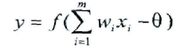

**梯度下降法**

梯度下降法是一个[最优化](https://baike.baidu.com/item/%E6%9C%80%E4%BC%98%E5%8C%96" \t "https://baike.baidu.com/item/%E6%A2%AF%E5%BA%A6%E4%B8%8B%E9%99%8D/_blank)算法，通常也称为最速下降法。最速下降法是求解无约束优化问题最简单和最古老的方法之一，虽然现已不具有实用性，但是许多有效算法都是以它为基础进行改进和修正而得到的。最速下降法是用负梯度方向为搜索方向的，最速下降法越接近目标值，步长越小，前进越慢。

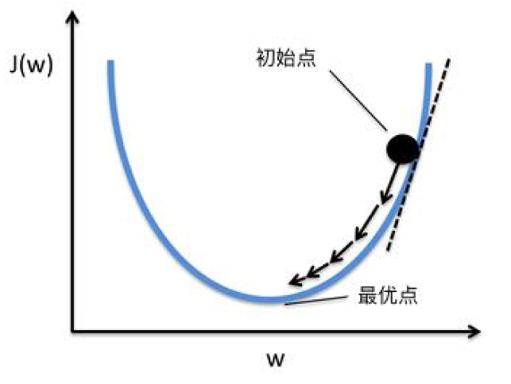

梯度下降法示意图

步骤：

1. 确定学习率α，α表示每次迭代步伐的大小。
2. 给定一个随机初始值θ。
3. 找到下降最快的方向，代入α，θ后更新θ。
4. 直到下降的小于一个定义好的值，结束。

函数表示：

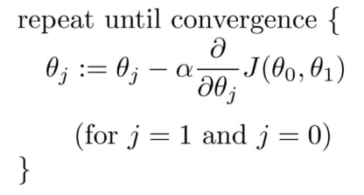

**TensorFlow机器学习系统**

TensorFlow是[谷歌](https://baike.baidu.com/item/%E8%B0%B7%E6%AD%8C" \t "https://baike.baidu.com/item/TensorFlow/_blank)基于DistBelief进行研发的第二代[人工智能](https://baike.baidu.com/item/%E4%BA%BA%E5%B7%A5%E6%99%BA%E8%83%BD/9180" \t "https://baike.baidu.com/item/TensorFlow/_blank)[学习系统](https://baike.baidu.com/item/%E5%AD%A6%E4%B9%A0%E7%B3%BB%E7%BB%9F" \t "https://baike.baidu.com/item/TensorFlow/_blank)，其命名来源于本身的运行原理。Tensor（张量）意味着N维数组，Flow（流）意味着基于数据流图的计算，TensorFlow为张量从流图的一端流动到另一端计算过程。TensorFlow是将复杂的数据结构传输至人工智能神经网中进行分析和处理过程的系统。